UNIVERSIDADE REGIONAL DO NOROESTE DO ESTADO DO RIO GRANDE DO SUL
DEPARTAMENTO DE FÍSICA, ESTATÍSTICA E MATEMÁTICA

ELABORAÇÃO DE MATERIAL DIDÁTICO VIRTUAL INTERATIVO COM FLASH PARA O ENSINO DE MATEMÁTICA NA EDUCAÇÃO BÁSICA – CLASSIFICANDO POLÍGONOS

Cursista: João Cavoto Filho
Professora: Tânia Michel Pereira
Nesta apostila apresento um exercício para identificar polígonos de acordo com o número de lados. Cada vez que a página é carregada, é sorteado um novo polígono para o aluno classificar.
Página inicial da aplicação:
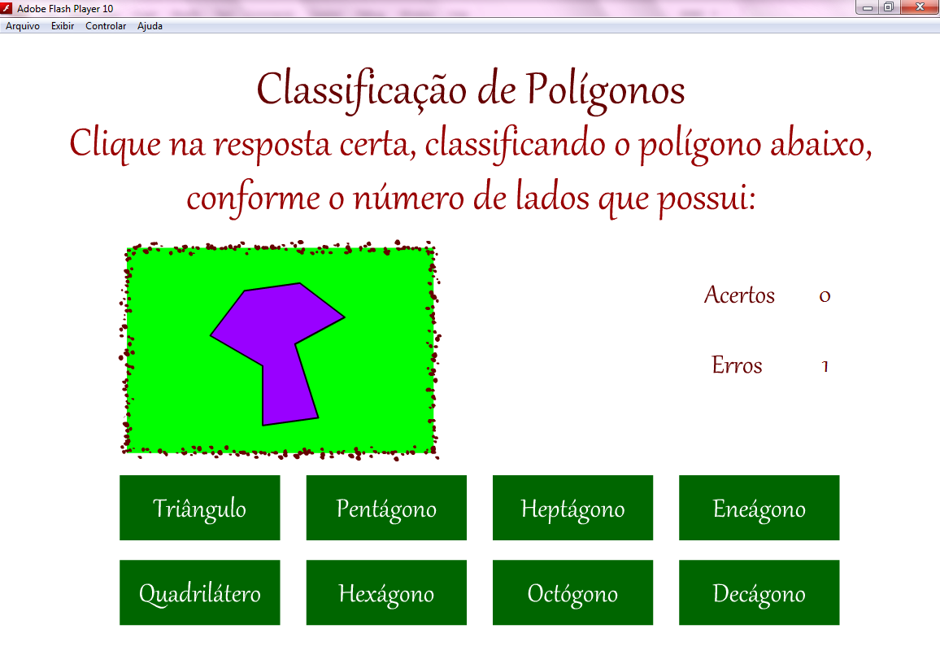

Vamos começar:

1 – Abra o Flash e comece um novo documento (File->New):

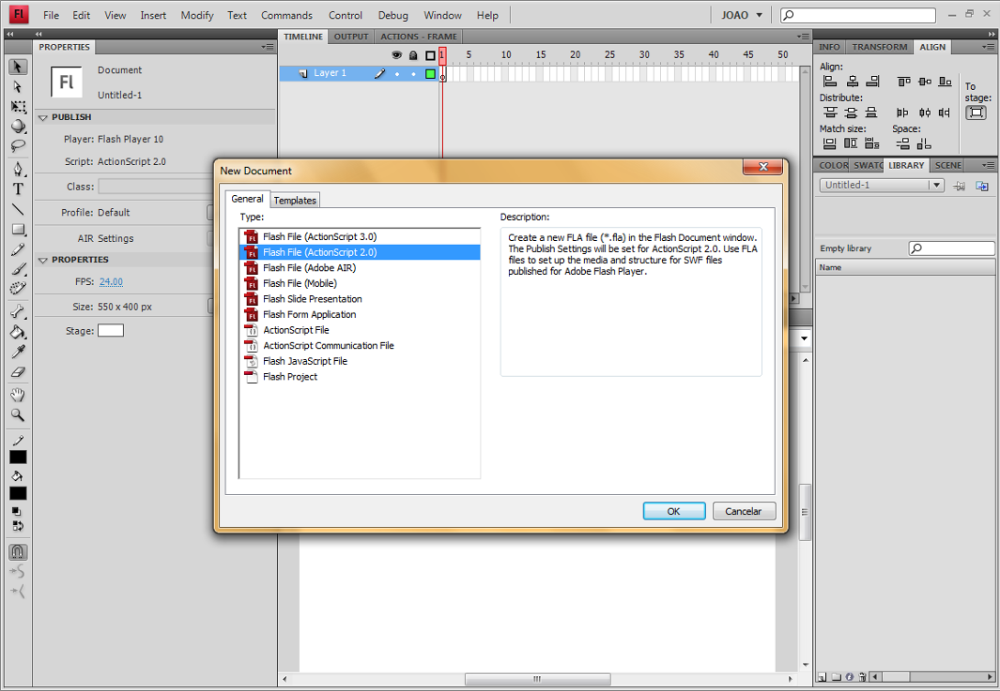

2 – Salve este documento como ‘classificandopoligonos.fla’ para que você não perca seu trabalho (File->Save as):

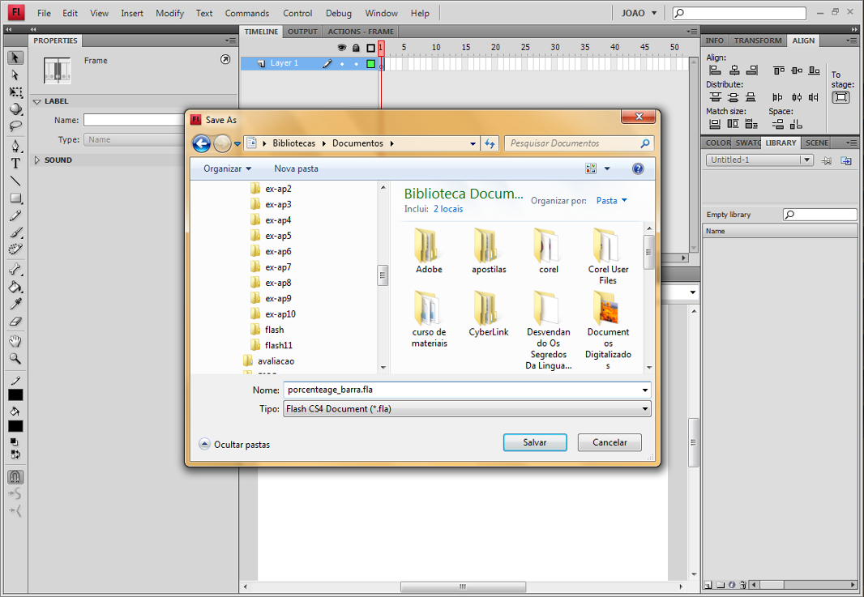
Obs:- Durante a execução do trabalho, salve periodicamente o arquivo acionando as teclas ‘Ctrl+S’.

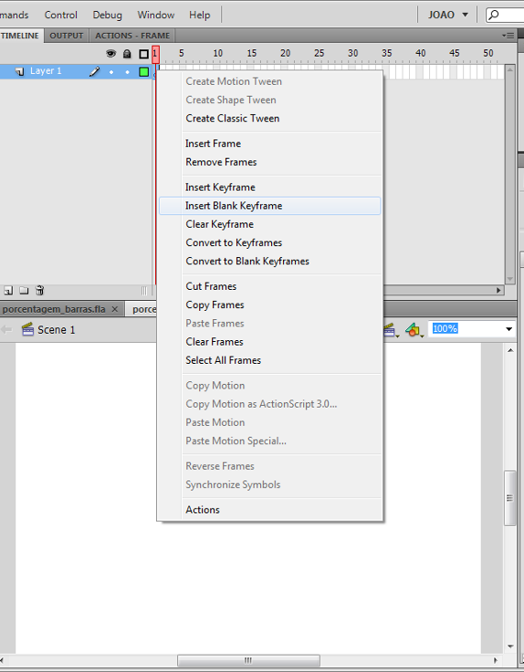
3 – Criando o Fundo – primeira camada:

3.1 - Renomeando a camada: Dê um clique duplo no nome da camada ‘Layer 1’, digite ‘Fundo’ e tecle ‘enter’.

3.2 – Clique com o botão direito do mouse no primeiro quadro da camada e, no menu aberto, clique em ‘Insert Blank Keyframe’ para adicionar um quadro chave em branco.

3.3 – Neste segundo quadro da camada ‘fundo’ desenhe 8 retângulos menores (onde serão escritos as classificações) e um maior (onde estarão os desenhos dos polígonos), como na figura abaixo – use cores e contornos, como desejar:

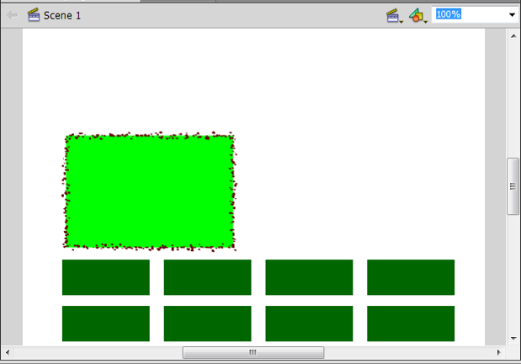
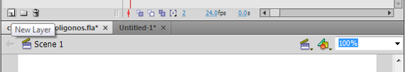
4 – Criando uma nova camada.
4.1 – Clique no botão ‘New Layer’ e crie uma nova camada, acima da camada ‘fundo’ e dê o nome de ‘poligonos’:
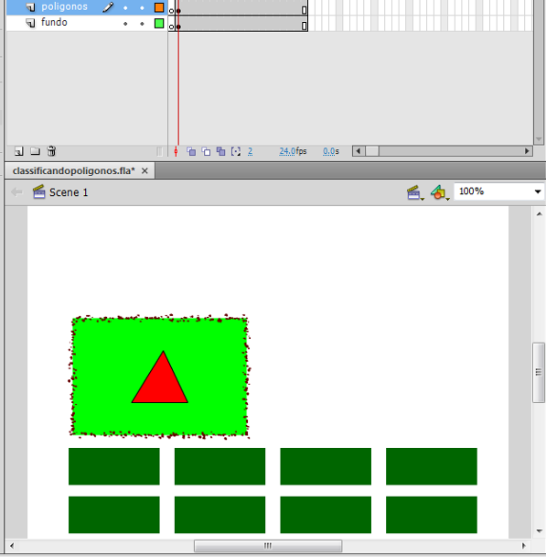
4.2 – Clique com o botão direito do mouse no primeiro quadro da camada e, no menu aberto, clique em ‘Insert Blank Keyframe’ para adicionar um quadro chave em branco.

5 – Criando o clipe de filme com os polígonos:

5.1 – Na camada ‘poligono’, no segundo quadro, desenhe um triângulo, sobre o retângulo maior, como mostra a figura:

5.2 – Selecione o triângulo e transforme-o em um clipe de filme com o nome de polígonos (aperte F8, selecione ‘movie clip’, dê o nome e clique em ‘ok’):

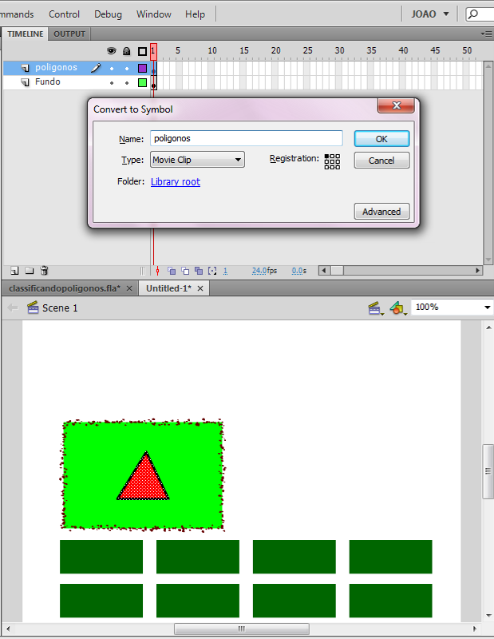

5.3 – Dê um clique duplo para editar o clipe de filme ‘poligonos’;

5.4 – Clique com o botão direito do mouse no próximo quadro e insira um quadro novo (Insert frame):
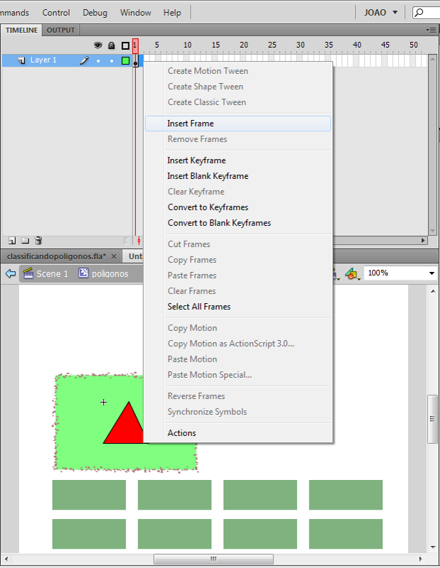

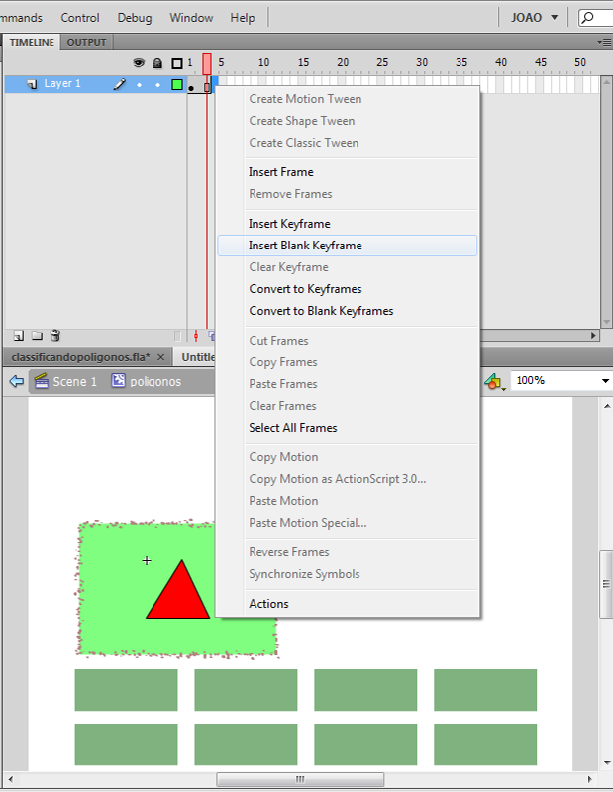
5.5 – Faça isso novamente, para inserir um outro quadro.

5.6 – No próximo quadro, insira agora um quadro chave em branco (Insert Blank Keyframe):

5.7 – Desenhe, neste quadro chave em branco, um quadrilátero (use outra cor, se desejar):
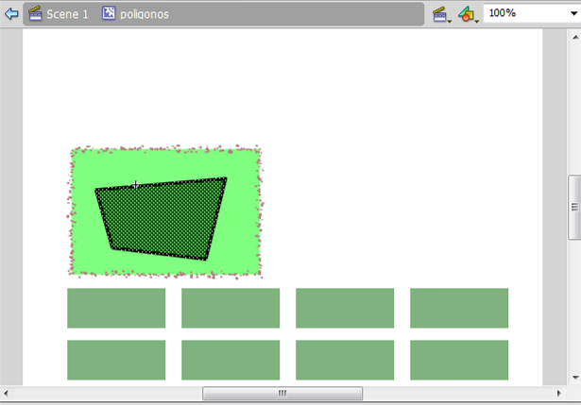

5.8 – Repita o que foi feito anteriormente: insira dois quadros e um outro quadro-chave em branco, e nele desenhe um pentágono;

5.9 – Vá repetindo a fim de ter em seu clipe de filme: 1 triângulo (polígono de 3 lados), 1 quadrilátero (polígono de 4 lados), 1 pentágono (polígono de 5 lados), 1 hexágono (polígono de 6 lados), 1 heptágono (polígono de 7 lados), 1 octógono (polígono de 8 lados), 1 eneágono (polígono de 9 lados) e um decágono (polígono de 10 lados).
Obs. – Se você der um ‘Ctrl+Enter’, verá que as figuras, dos polígonos vão correndo em seu filme, uma vez que não há um ‘stop();’ nos quadros do clip. É assim mesmo que queremos.

6 – “Istanciando” o clipe de filme ‘poligono’:

6.1 – Clique sobre o clipe ‘poligono’ e observe a janela ‘Propriedades’ (Porperties). Na caixa ‘nome da instância’ (Instance Name) escreva ‘poligono’ (sem acento);

7 – Criando a camada ‘textos’:
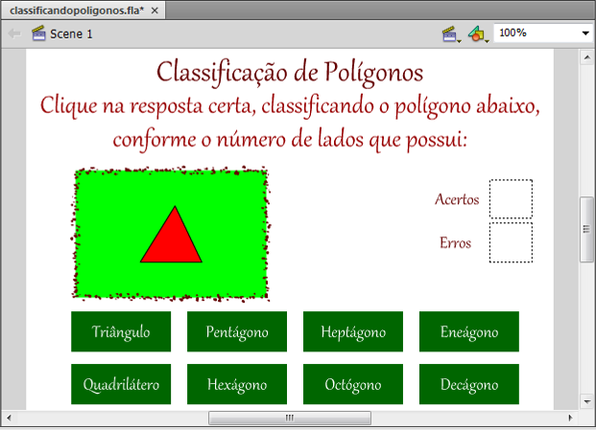
7.1 – Repita o processo descrito no passo ‘4’ e nomeie a nova camada como ‘textos’;

7.2 – Clique com o botão direito do mouse no primeiro quadro da camada e, no menu aberto, clique em ‘Insert Blank Keyframe’ para adicionar um quadro chave em branco.

7.3 – Crie 14 caixas de textos, sendo 12 textos estáticos (Static Text) e 2 dinâmicos (Dynamic Text), 8 estáticos são para identificar os retângulos pequenos, cada um com o nome dos oito polígonos, dois são o título e a instrução para o usuário e dois para indicar os pontos ‘certo’ e ‘errado’, os outros dois dinâmicos com variáveis (variable ‘a’ e ‘e’), como na figura (use a fonte e cor que desejar):

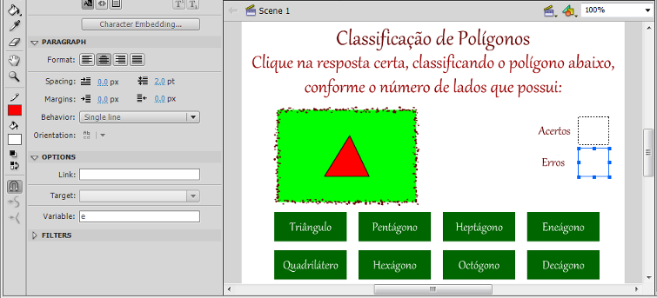
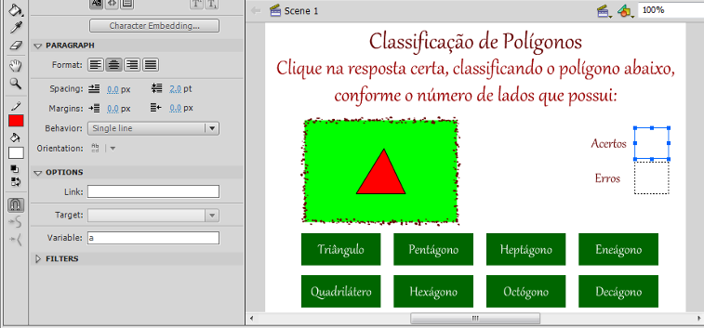
8 – Criando a camada ‘errado’:
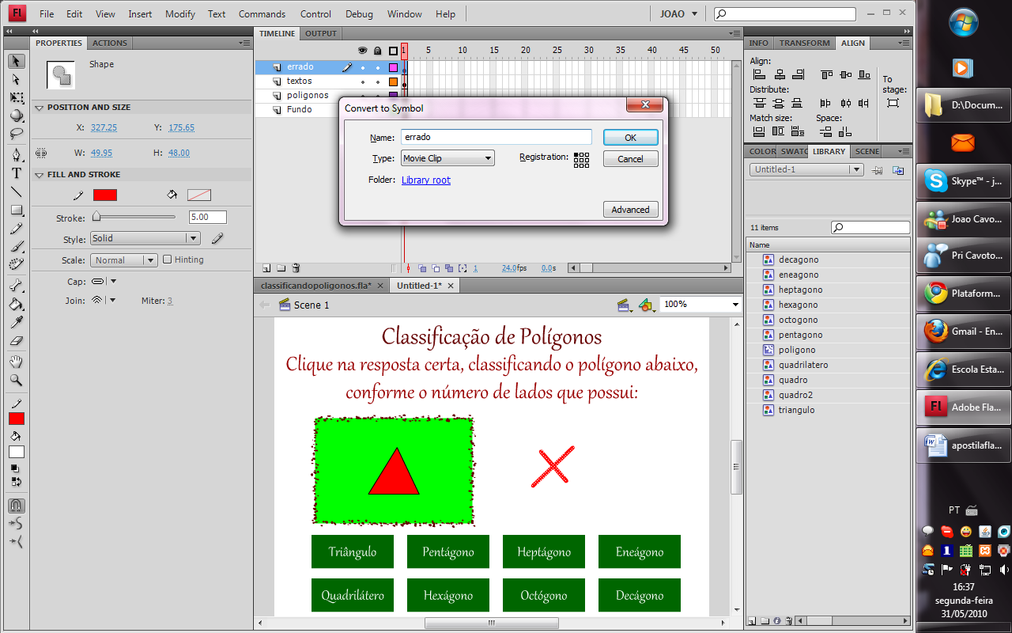
8.1 – Repita o processo descrito no passo ‘4’ e nomeie a nova camada como ‘errado’;

8.2 – Clique com o botão direito do mouse no primeiro quadro da camada e, no menu aberto, clique em ‘Insert Blank Keyframe’ para adicionar um quadro chave em branco.

8.3 – Faça dois traços, em forma de ‘x’, como na figura ao lado:

8.4 – Transforme os dois traços num clipe de filme de nome ‘errado’ (selecione-os, tecle F8, escolha ‘movie clip’, dê o nome de ‘errado’ e clique em ‘ok’):

8.4 – Coloque este clipe de filme sobre o retângulo escrito ‘triângulo’. Observe, na biblioteca (library) o clipe de filme ‘errado’ e arraste mais uma instância dele sobre o retângulo escrito ‘quadrilátero’ (clique sobre o nome ‘errado’ na biblioteca e não solte, arraste sobre o retângulo e solte). Repita este processo, de forma que fique uma instância de cada clipe de filme sobre cada um dos retângulos, como mostra a figura:
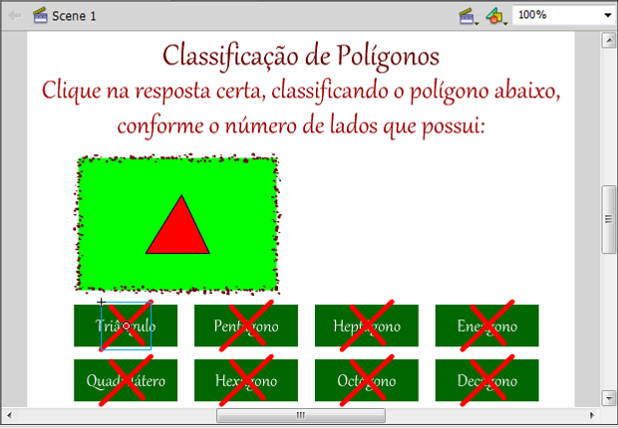

9 – “Istanciando” os clipes de filme ‘errado’:

9.1 – Clique sobre a instância do clipe ‘errado’ que está sobre ‘triângulo’ e observe a janela ‘Propriedades’ (Porperties). Na caixa ‘nome da instância’ (Instance Name) escreva ‘errado3’ (sem espaços);
9.2 - Clique sobre a instância que está sobre ‘quadrilátero’ e instancie (coloque o nome de instância) como ‘errado4’;
9.3 - Clique sobre a instância que está sobre ‘pentágono’ e instancie como ‘erro5’, e assim por diante, instanciando os clipes como ‘erro6’, ‘erro7’, ‘erro8’, ‘erro9’ e ‘erro10’.

10 – Criando a camada ‘Certo’:

10.1 – Repita o processo descrito no passo ‘4’ ou ‘7’ e nomeie a nova camada como ‘certo’;
10.2 – Clique com o botão direito do mouse no primeiro quadro da camada e, no menu aberto, clique em ‘Insert Blank Keyframe’ para adicionar um quadro chave em branco.

10.3 – Usando a ferramenta lápis (Pencil Tool) faça um desenho de um ‘tik’, como na figura:

10.4 - Transforme o ‘tik’ num clipe de filme de nome ‘tik’ (selecione-os, tecle F8, escolha ‘movie clip’, dê o nome de ‘tik’ e clique em ‘ok’) semelhante ao passo 7.3:
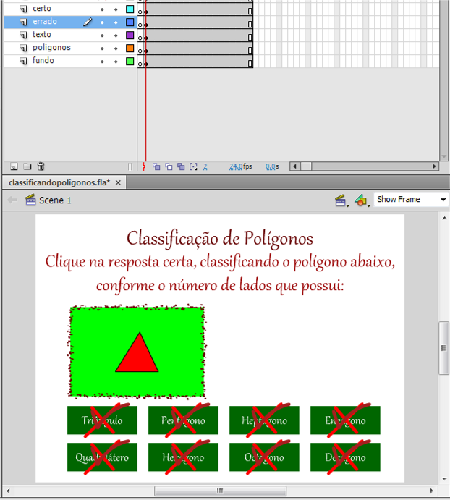
10.5 – Coloque este clipe de filme sobre o retângulo escrito ‘triângulo’. Observe, na biblioteca (library) o clipe de filme ‘tik’ e arraste mais uma instância dele sobre o retângulo escrito ‘quadrilátero’ (clique sobre o nome ‘tik’ na biblioteca e não solte, arraste sobre o retângulo e solte). Repita este processo, de forma que fique uma instância de cada clipe de filme sobre cada um dos retângulos, como mostra a figura, semelhante ao passo 7.4:

Obs: - Parece que a imagem fica confusa, mas esses clipes de filme só aparecerão na hora certa.

11 – “Istanciando” os clipes de filme ‘certo’:

11.1 – Clique sobre a instância do clipe ‘certo’ que está sobre ‘triângulo’ e observe a janela ‘Propriedades’ (Porperties). Na caixa ‘nome da instância’ (Instance Name) escreva ‘tik3’ (sem espaços);
11.2 - Clique sobre a instância que está sobre ‘quadrilátero’ e instancie (coloque o nome de instância) como ‘tik4’;
11.3 - Clique sobre a instância que está sobre ‘pentágono’ e instancie como ‘tik5’, e assim por diante, instanciando os clipes como ‘tik6’, ‘tik7’, ‘tik8’, ‘tik9’ e ‘tik10’.
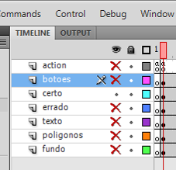
Obs: - Para não confundir ou clicar em clipes erradas, você pode ‘esconder’ o conteúdo das outras camadas usando o símbolo do olho sobre elas. Para esconder todas clique sobre o olho (e para visualizá-las novamente, também); Para visualizar (ou esconder) uma delas, clique no ponto sob o símbolo do olho, na camada desejada.

12 – Criando a camada ‘botoes’:

12.1 – Repita o processo descrito no passo ‘4’ e nomeie a nova camada como ‘botoes’;
12.2 – Clique com o botão direito do mouse no primeiro quadro da camada e, no menu aberto, clique em ‘Insert Blank Keyframe’ para adicionar um quadro chave em branco.
12.3 – Nesta camada, crie um retângulo que envolva um dos retângulos que tem o nome dos polígonos.
12.4 – Selecione este retângulo e transforme-o em um botão (tecle F8, escolha ‘botão’ ou ‘button’, dê o nome de ‘botao’, por exemplo).
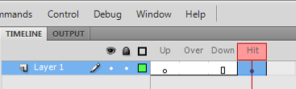
12.5 – Dê um clique duplo no botão para editá-lo e clique no frame ‘up’ (acima) e arraste o frame até ‘hit’, de forma que ‘up’, ‘over’ e ‘down’ fique com quadros vazios, para que o botão fique ‘invisível, somente com a área clicável (hit).
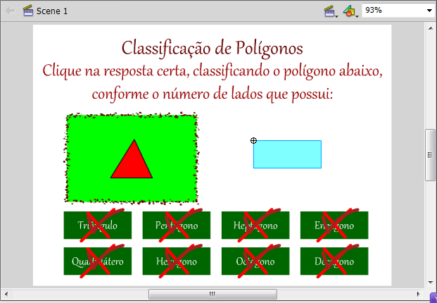
12.6 – Saindo da edição do botão, ele aparecerá como na figura ao lado. Arraste-o sobre o retângulo com o texto ‘triângulo’.
12.6 –Observe, na biblioteca (library) o botão ‘botao’ e arraste mais uma instância dele sobre o retângulo escrito ‘quadrilátero’ (clique sobre o nome ‘botao’ na biblioteca e não solte, arraste sobre o retângulo e solte). Repita este processo, de forma que fique uma instância de cada clipe de filme sobre cada um dos retângulos, como mostra a figura abaixo, semelhante ao passo 7.4 e 9.5.

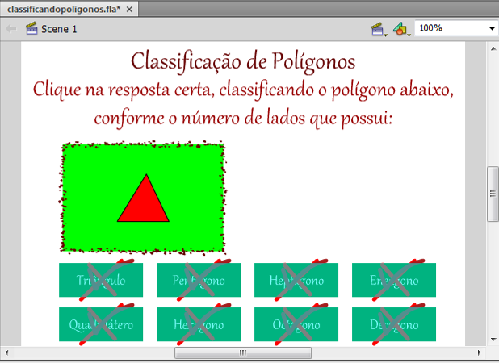
12.7 – Por último nesta camada, crie um segundo botão. Você pode escolher formato, cor, tamanho, fonte como quiser. Ele servirá para a aplicação indicar outro polígono para ser classificado. É o botão ‘outro’ na figura:

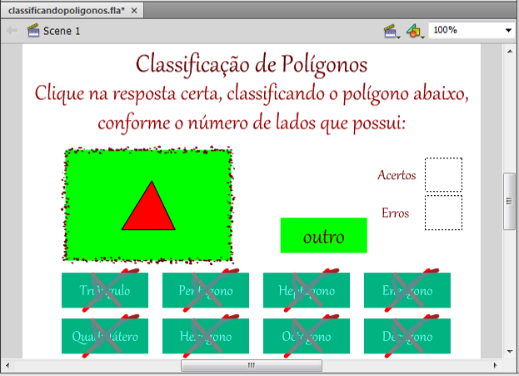

13 – Criando a camada ‘actions’, última camada, onde serão colocadas as ações na linguagem actionscript:
13.1 – Repita o processo descrito no passo ‘4’ e nomeie a nova camada como ‘actions’;
13.2 – Clique com o botão direito do mouse no primeiro quadro da camada e, no menu aberto, clique em ‘Insert Blank Keyframe’ para adicionar um quadro chave em branco.
13.3 – Clique sobre o primeiro quadro desta camada e abra o inspetor de ações (actions);
13.4 – Na janela (actions – frame) vamos zerar as variáveis ‘a’ e ‘e’, escrevendo o seguinte código:
a=e=0;//zera as variáveis

13.5 – Clique sobre o segundo quadro desta camada e abra o inspetor de ações (actions);
13.6 – Na janela (actions – frame) escreva o seguinte código:
n=1+(Math.floor(8*Math.random()));//sorteia um numero n
p=n+2;//p indicará o número de lados do polígono
q=(n*2)-1;//indicará o quadro, do clipe polígono onde está o polígono
poligonos.play();//faz o clipe poligonos rodar
tik3._visible=false;//deixa invisível o clipe tik3
tik4._visible=false;
tik5._visible=false;
tik6._visible=false;
tik7._visible=false;
tik8._visible=false;
tik9._visible=false;
tik10._visible=false;
errado3._visible=false;//deixa invisível o clipe errado3
errado4._visible=false;
errado5._visible=false;
errado6._visible=false;
errado7._visible=false;
errado8._visible=false;
errado9._visible=false;
errado10._visible=false;
outro._visible=false;//deixa invisível o botao outro

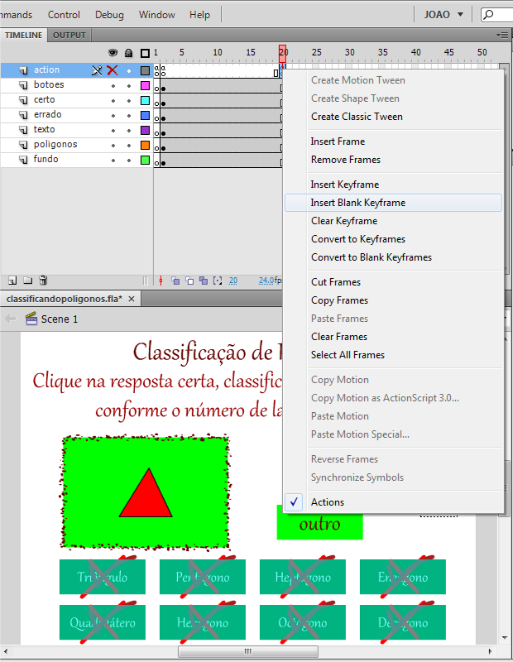

13.7 – Vá até o quadro 20, da camada ‘actions’ e clique com o botão direito do mouse, depois clique em ‘Insert Blank Keyframe’ para inserir um quadro chave em branco, como na figura ao lado:
13.8 – Clique sobre este quadro (o quadro 20 desta camada) e abra o inspetor de ações (actions);
13.9 – Na janela (actions – frame) escreva o seguinte código:
stop();//para a reprodução do filme
poligonos.gotoAndStop(q);//faz o clipe polígono ir e parar no quadro ‘q’, calculado no quadro 2

13.10 – Vá até o quadro 20, da camada ‘botoes’ e clique com o botão direito do mouse, depois clique em ‘Insert Frame’ para inserir um quadro (não quadro chave). Faça isso em todas as outras camadas.
14 – Acrescentando códigos nos botões:
14.1 – Clique sobre o botão que está sobre o retângulo com o texto ‘Triângulo’ e abra o Inspetor inspetor de ações (actions);
14.2 – Na janela (actions – button) escreva o seguinte código:
on (release) {// se precionado, ao soltar…
if (p == 4) {
//Para que não conte certo mais de uma vez para a mesma figura
if (not tik4._visible) {
a = a+1;//acrescenta 1 a variável a (acertos)
}
eval(tik4)._visible = true;//torna o clipe tik4 visivel
} else {
//Para que não conte errado mais de uma vez para a mesma figura
if (not errado4._visible) {
e = e+1;// acrescenta 1 a variável e (erros)
}
errado4._visible = true;// torna o clipe errado4 visivel
}
outro._visible = true;// torna visível o botão outro

}

14.3 – Clique sobre o botão que está sobre o retângulo com o texto ‘Quadrilátero’ e abra o Inspetor inspetor de ações (actions);
14.4 – Na janela (actions – button) escreva o seguinte código:
on (release) {// se precionado, ao soltar…
if (p == 4) {
//Para que não conte certo mais de uma vez para a mesma figura
if (not tik4._visible) {
a = a+1;//acrescenta 1 a variável a (acertos)
}
eval(tik4)._visible = true;//torna o clipe tik4 visivel
} else {
//Para que não conte errado mais de uma vez para a mesma figura
if (not errado4._visible) {
e = e+1;// acrescenta 1 a variável e (erros)
}
errado4._visible = true;// torna o clipe errado4 visivel
}
outro._visible = true;// torna visível o botão outro

}

14.5 – Repita os processos acima com os outros seis botões (com os textos ‘Pentágono’, ‘Hexágono’, Heptágono’, ‘Octógono’, ‘Eneágono’ e ‘Decágono’) alterando os números que estão em vermelho nos quadros acima, conforme o número de lados do polígono indicado.
14.6 – Clique sobre o botão ‘Outro’ e abra o Inspetor inspetor de ações (actions);
14.7 – Na janela (actions – button) escreva o seguinte código:
on (release) {// se precionado, ao soltar…
gotoAndPlay(2);// vá para o quadro 2, onde começa novamente se zerar as variáveis
}

15 – Clique ‘Ctrl’+’Enter’ e teste a aplicação. Qualquer problema, reveja os passos.

Atividade:
Utilizando o que você aprendeu aqui, produza outro material que se utilize de gráficos de barra para uso em aulas de matemática.
Bom trabalho.

Professor João Cavoto Filho
Email: jpcavoto@gmail.com
MSN: joaocavoto@hotmail.com
Skype: joaocavoto

